PrÉsidence
de la Paris, le 15 juillet 2014
République

NOTE

à Monsieur le Président de la République
----
s/c de Monsieur le Secrétaire General

Objet : baromètres de popularité Ipsos / Le Point
Les résultats suivants peuvent être retenus du baromètre Ipsos / Le Point paru ce jour :
Le jugement sur l’action du Président augmente de 2 points (à 20%).
A la différence des baromètres parus ces dernières semaines, la hausse n’est pas due aux sympathisants de gauche (on observe à l’inverse un tassement : 52% expriment désormais une opinion négative) mais aux classes populaires (-10 points de jugements défavorables chez les Français aux revenus les plus modestes et -13 points chez les ouvriers). Les gestes en matière de fiscalité pourraient avoir été remarqués, de même que la posture de rapprochement des Français.
Manuel Valls poursuit son tassement (-3 pts à 42%) et son recentrement progressif sur la base PS à l’instar de ce qui a été mesuré dans les autres baromètres. Il chute ainsi fortement à droite (-12 pts à 32%), même si sa structure de popularité reste atypique.
Nicolas Sarkozy enregistre la plus forte baisse : -7 points (à 33%). Il reste néanmoins solide à l'UMP et premier devant A. Juppé (bien que de peu : 74% contre 73%), mais s’érode là aussi.
Surtout, personne ne semble vraiment profiter de cette chute, ni à droite (A. Juppé baisse de 2 points ; JF. Copé de 9 ; F. Fillon stagne), ni à l’extrême droite où M. Le Pen perd également 2 points. La mécanique des affaires « qui touchent tout le monde » semble prévaloir.
A noter dans le palmarès des personnalités, S. Royal est désormais 4ème (45%, +2 pts) devant A. Juppé, Ch. Lagarde et F. Bayrou. L. Fabius perd une place (43%, -1 pt).
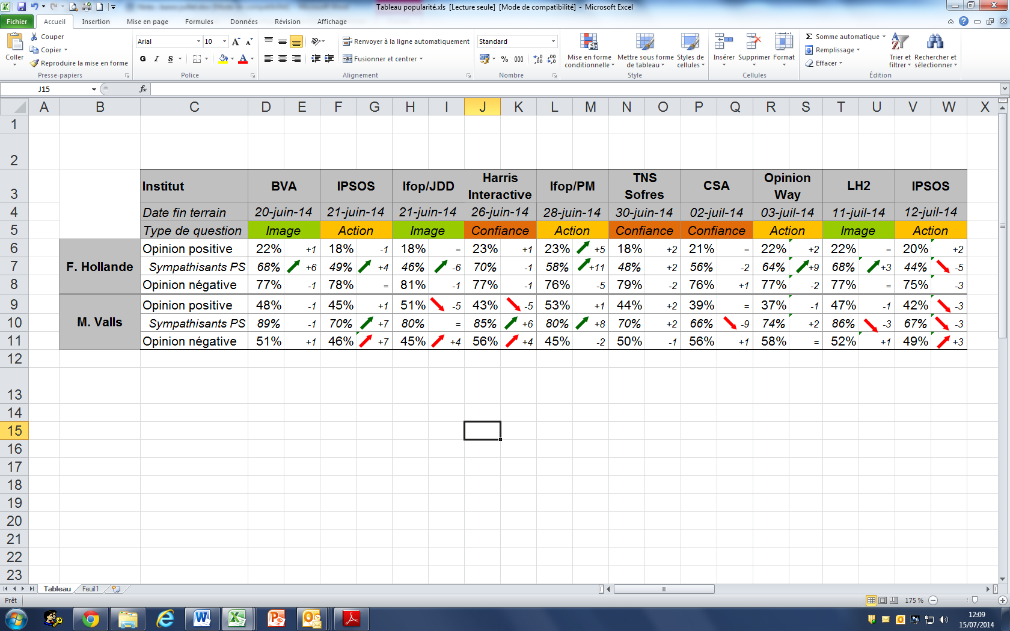 Le récapitulatif des derniers baromètres s’établit ainsi :

Adrien ABECASSIS

